PROYECTO DE LEY ______ “POR MEDIO DEL CUAL SE ESTABLECE EL GALARDON “ANSELMA LEYTON; ENALTECIENDO SU VALENTIA, ENTREGA, HONOR, SERVICIO Y SACRIFICIO, QUE CONTRIBUYERON EN EL PROCESO INDEPENDENTISTA DE LA REPUBLICA DE COLOMBIA Y SE DICTAN OTRAS DISPOSICIONES” ( LEY DE HONORES A ANSELMA LEYTON)

Bogotá, D.C., 31 de octubre de 2024.

Doctor
Jaime Raul Salamanca
Presidente
Cámara de Representantes
Bogotá-Colombia.

Asunto: Presentación Proyecto de Ley.
Respetado presidente
En ejercicio de la facultad prevista en el Artículo 375 de la Constitución Política de Colombia y en el Artículo 219 de la Ley 5° de 1992, presento a consideración del Congreso de la República el Proyecto de Ley “POR MEDIO DEL CUAL SE ESTABLECE EL GALARDON “ANSELMA LEYTON; ENALTECIENDO SU VALENTIA, ENTREGA, HONOR, SERVICIO Y SACRIFICIO, QUE CONTRIBUYERON EN EL PROCESO INDEPENDENTISTA DE LA REPUBLICA DE COLOMBIA Y SE DICTAN OTRAS DISPOSICIONES” ( LEY DE HONORES A ANSELMA LEYTON)”

GERARDO YEPES CARO
Representante a la Cámara
PROYECTO DE LEY No ______ DE 2024
“POR MEDIO DEL CUAL SE ESTABLECE EL GALARDON “ANSELMA LEYTON; ENALTECIENDO SU VALENTIA, ENTREGA, HONOR, SERVICIO Y SACRIFICIO, QUE CONTRIBUYERON EN EL PROCESO INDEPENDENTISTA DE LA REPUBLICA DE COLOMBIA Y SE DICTAN OTRAS DISPOSICIONES” ( LEY DE HONORES A ANSELMA LEYTON)”

EL CONGRESO DE LA REPUBLICA DE COLOMBIA
DECRETA

Artículo 1°. Objeto. Rendir homenaje a la heroína de nuestra independencia Anselma Leyton , en representación de todas aquellas mujeres anónimas que participaron en la independencia de nuestro país. Enaltecer y conmemorar su memoria, valentía, entrega, honor, servicio y sacrificio, para lo cual se adelantarán acciones que exalten su legado.
Artículo 2°. Galardón Anselma Leyton. Autorícese al Gobierno Nacional a realizar las actividades necesarias con el fin de exaltar, conmemorar y reivindicar a la mujer Colombiana de la época de la independencia, instituyendo el “Galardón Anselma Leyton” el cual será entregado de forma anual a una mujer que con su sacrificio, valentía y servicio, haya contribuido al desarrollo social, económico, político, rural, cultural, promoviendo mejorar la calidad de vida de los Colombianos.
Para tal efecto, el Gobierno Nacional establecerá los mecanismos necesarios para el proceso de inscripción, participación, evaluación, calificación y entrega del galardón.

Artículo 3°. Conmemoración Anselma Leyton. Este galardón será entregado el 17 de enero de cada año, como fecha de conmemoración del sacrificio de la heroína Anselma Leyton quien fue asesinada en el municipio de Lérida – departamento del Tolima.
Artículo 4°. Monumento Anselma Leyton. Autorícese al Gobierno Nacional, para elevar un monumento en el municipio de Lérida, Tolima, lugar de origen y fallecimiento de Anselma Leyton, que exalte la conmemoración como alusión a la heroína por su valentía, entrega, honor y servicio y sacrificio al proceso de independencia de la república de Colombia.
Artículo 5°. Exaltar a la mujer rural y campesina. El gobierno nacional y las entidades territoriales promoverán acciones que permitan enaltecer y reconocer la importancia de la mujer campesina y rural del país , para lograr visibilizar su vida y obra como constructora del tejido social del territorio nacional.
Artículo 6°. Vigencia. La presente Ley rige a partir de la fecha de su publicación.

GERARDO YEPES CARO
Representante a la Cámara

PROYECTO DE LEY “POR MEDIO DEL CUAL SE ESTABLECE EL GALARDON “ANSELMA LEYTON; ENALTECIENDO SU VALENTIA, ENTREGA, HONOR, SERVICIO Y SACRIFICIO, QUE CONTRIBUYERON EN EL PROCESO INDEPENDENTISTA DE LA REPUBLICA DE COLOMBIA Y SE DICTAN OTRAS DISPOSICIONES” ( LEY DE HONORES A ANSELMA LEYTON)”

CONTENIDO.

- Antecedentes legislativos del proyecto de ley.
- Objeto del proyecto de ley.
- Justificación de la iniciativa.
- Presentación y síntesis del proyecto.
- Mujeres colombianas que han contribuido al desarrollo del campo.
- Marco jurídico.
- Conflicto de interés.
- Impacto económico y fiscal.
- Bibliografía.

- ANTECEDENTES DEL PROYECTO DE LEY.
El presente proyecto de ley de Honores a Anselma Leyton a la fecha de presentación no tiene antecedentes de iniciativas de carácter legislativo.

- OBJETO DEL PRESENTE PROYECTO.
Rendir homenaje a la heroína de la época de la independencia Anselma Leyton, en representación de todas aquellas mujeres anónimas que habitaron el territorio nacional en función de las causas independentistas, rostros que el tiempo y la memoria han olvidado, que hoy hacen parte de nuestra identidad y requieren su reivindicación, estas valientes compatriotas que participaron en la época de la independencia de nuestro país, y como en este caso, fueron vilmente sacrificadas por la corona Española . Este proyecto de Ley exalta su existencia en memoria de su sacrificio, valentía, entrega, honor y servicio, para lo cual se adelantarán acciones que exalten su legado .

- JUSTIFICACIÓN DE LA INICIATIVA.
En el proceso de la independencia de Colombia se ha reconocido en grandes planos el arduo ejercicio patriótico masculino pues fueron ellos quienes defendieron nuestro país frente a la corona española. Sin embargo, no sólo la fuerza y liderazgo masculino deben ser merecedores de elogios y conmemoraciones ya que, frente a este proceso, y de manera casi anónima, participaron heroínas que con su intelecto y astucia lograron impactar la vida civil y militar siendo pioneras de organizaciones que permitían la concentración estratégica militar, brindaron refugio y auxiliaron a fugitivos para evitar que fueran detenidos y posteriormente sacrificados (Este escenario sería el motivo por el cual muchas de estas heroínas fueron sacrificadas), existieron proveedoras, espías, voluntarias, combatientes y muchas entregaron a sus hijos para que participarán en la guerra y defendieran su patria.
La independencia para las mujeres planteó una nueva forma de vida, fue la ocasión de incorporarse y participar con especial protagonismo de un hecho decisivo de la historia (Rodríguez, 2017). De estas grandes mujeres, sólo nos queda la memoria de su heroísmo y su sacrificio. La ironía de la historia está, en que, pasada la guerra, el republicanismo recluyó de nuevo a las mujeres en la casa, en lo doméstico. Los ideales de libertad y de derechos, que en algún momento las entusiasmaron, se olvidaron en el aletargado siglo XIX, sacudido por otras guerras, que ya poco las convocaron. (Rodríguez, 2017).
La importancia de las mujeres dentro del proceso de independencia fue reconocida por Simón Bolívar en su carta “Proclama a la mujer”:
“¡La mujer…! ¡La mujer! Nuestros antepasados la consideraban inferior al hombre y nosotros la consideramos igual… Unos y otros estamos grandemente equivocados, porque la mujer es muy superior… Dios la ha dotado de gran perspicacia y sensibilidad y a puesto en su corazón fibras delicadísimas, cuerdas muy sensibles a todo lo noble y elevado”.(Bolivar 1829)
En otros momentos también reconoció que “Las mujeres fueron quienes devolvieron a los hombres, ya vacilantes y descorazonados, el brío, la energía, el valor y la fe”. Y que, “sin ese milagro” los españoles desde el primer encuentro los “habrían arreado como rebaños de corderos” (Jaimes & Vargas, 2020).

- PRESENTACIÓN Y SINTESIS DEL PROYECTO.
Anselma Leyton.
Heroína de la independencia llego a la vida en Lérida (Tolima) en el año 1794, sin fecha puntual histórica de su nacimiento, de su fallecimiento se conoce que ocurre el 17 de enero de 1817 por orden del comandante Manuel Ángel, acusada por haber prestado refugio en su casa a algunos patriotas, Anselma, fue retenida por el ejército español en una emboscada para ser torturada y finalmente ahorcada en la plaza central de Lérida Tolima.
Anselma Leyton, fue una mujer que participó en el proceso de la independencia como apoyo al ejército patriota, aunque hay muy poca historia y biografía sobre ella, se reconoce sus diferentes roles como reclutadora de gente, alistadora de soldados (logró sumar más de 170 voluntarios), proveedora de alimentos y armamento, portaba con orgullo la banda revolucionaria y evocaba los himnos patrióticos.
Vivía cerca de la plaza central de Lérida, por lo que su casa se prestaba estrategicamente para brindar refugio y organizar reuniones con soldados patriotas, además, se encargaba de actividades clandestinas con el fin de apoyar económicamente a los militares y a personas del común. Su casa está ubicada en la carrera 6ª #1-32 de este municipio, es una de las pocas casas que aún conserva parte de la arquitectura de esa época.
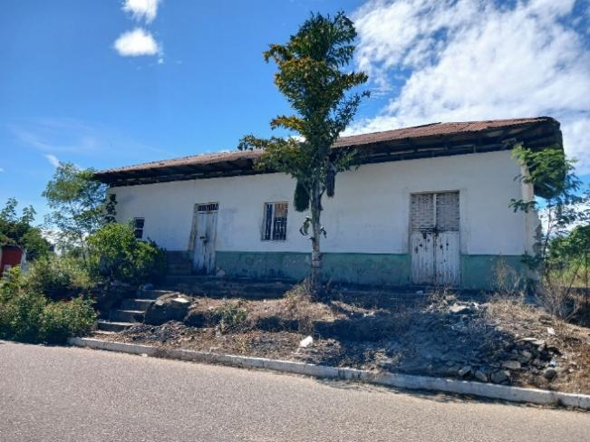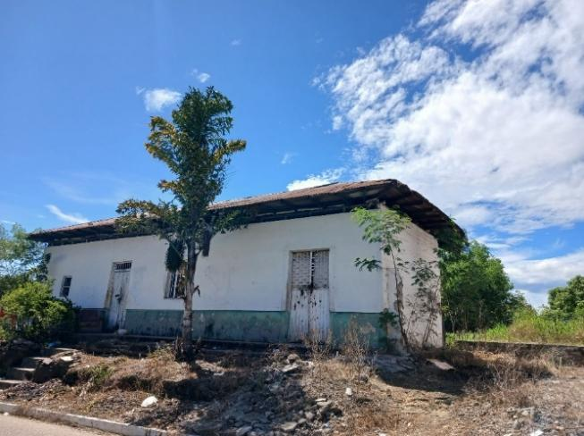
La importancia de Anselma Leyton en este municipio, no sólo se determinó por su voluntad de colaboración con el ejercito y las personas que solicitaban de su ayuda, también influyó que Lérida fuera un conector vial entre los municipios que, en esa época, eran reconocidos y hacían parte de la lucha por esta tierra, antes llamada Peladeros, debían pasar los alimentos, armamentos y demás asistencias para el ejército español, esto no sólo obligaba al ejército patriota estar en constante enfrentamientos sino también hacía necesario de personas aliadas y comprometidas con la guerra. La comunicación e información constante con los soldados resultaba fundamental para librar los enfrentamientos.
Anselma Leyton, identifica esta necesidad de cooperación y toma la vocería por aquellas mujeres y hombres que quisieran participar pero que, por alguna u otra razón, no podrían hacerlo directamente. De esta manera, logra el reconocimiento dentro de la población leridense y conforma un pequeño grupo anónimo en causa de la independencia. Esta mujer representa la valentía, lucha, amor y orgullo por su pueblo, dio la vida por la causa que tanto defendió.
Así como Anselma, existe en la historia de la independencia de Colombia, muchas mujeres que tuvieron la tenacidad y valentía al momento de defender a su pueblo, algunas de ellas participaron de manera anónima apoyando económicamente, y otras asumieron el rol de guías, guardianas, informantes, lideres de tropa, entre otras actividades que sumaron a esta causa de libertad, por lo anterior, Anselma Leyton, representa para el Tolima lo que la Policarpa Salavarrieta representa para Cundinamarca y, Manuela Beltrán para Santander.
En la actualidad no existe un registro fotográfico que revele el verdadero rostro de Anselma Leyton, sin embargo, algunos de los habitantes de Lérida presumen y recuerdan la valentía de esta mujer mediante el letrero gigante, ubicado en el parque principal del municipio, donde se aprecia “YO AMO LERIDA” y en la letra “D” la cara de una mujer que menciona Anselma Leyton como heroína:

Fotografías tomadas de internet. Fuente: Google Maps.
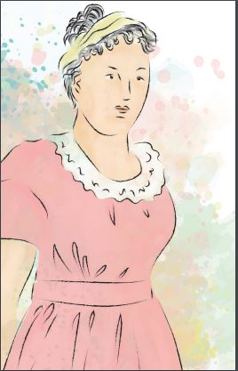
Otros textos bibliográficos, tal como la Genealogía Feminista en Colombia, narra cortas biografías de mujeres (…) “que a lo largo de nuestro territorio colombiano defendieron su libertad, su cultura, sus saberes y como aguerridas luchadoras dieron incluso su vida para que otras como nosotras, hoy escribamos esta historia haciendo una lectura emancipadora del pasado.”
Anselma Leyton, hace parte de estas mujeres, hallando el siguiente retrato.
Teniendo en cuenta la época se conjetura que, Anselma, podía ser una mujer de tez trigueña, cabello negro ondulado, ojos oscuros, nariz de punta redonda y cuerpo un poco voluminoso.
Anselma Leyton, entre las heroínas que, en la época de la independencia, en el Norte del Departamento de Tolima, ofrendaron su vida por la libertad.

Historia de Lérida.
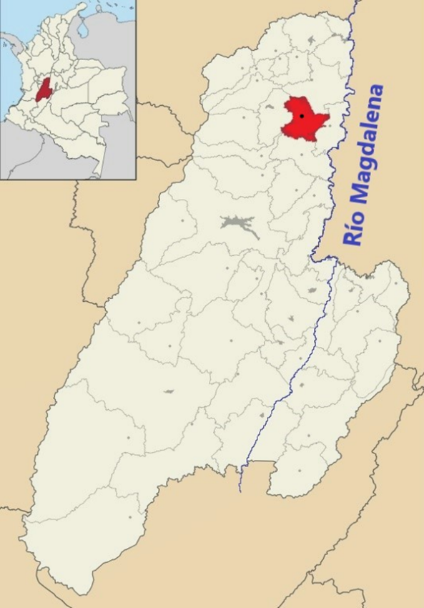
Lérida, es un municipio que se encuentra ubicado al Norte del Departamento del Tolima. Fue fundado el 26 de junio de 1777 y declarado municipio el 21 de febrero de 1863. Fue establecido como municipio por ley de fecha 21 de febrero de 1863, iniciando su administración el 1 de enero de 1864. El primer alcalde municipal fue don Antonio Dorjuela.
El nombre de Lérida fue dado en 1851 en recuerdo de la ciudad capital de la provincia de Cataluña, en España, este nombre lo atribuye el cura español Fray Maldonado en honor a los lindos paisajes de este municipio que comparaba con su ciudad de origen.
Los primeros pobladores fueron los indios bledos o coloyas de la familia o tribu panche, a ellos se les atribuye el desarrollo de actividades como la agricultura, orfebrería y alfarería. De estas actividades económicas aún prevalece la agricultura especialmente con cultivos de arroz a partir de riego, caña de azúcar, maíz, algodón, plátano y café en la parte montañosa; también hay una gran participación económica con la ganadería y la minera, está última tiene producción de oro, mármol y caliza.

Papel de la mujer en el campo
Actualmente, la labor de la mujer en el campo no tiene el reconocimiento justo, las mujeres no solo se estigmatizan , también se enfrentan a brechas sociales y salariales sino también se someten a la desvalorización de su trabajo y fuerza dentro del campo. Sin embargo, el Banco Mundial reconoce esta labor cuando dice: “Las mujeres son la columna vertebral de la economía rural, especialmente en los países en desarrollo, ya que ellas representan casi la mitad de los agricultores del mundo, y en las últimas décadas han ampliado su participación en la agricultura. El numero de hogares dirigidos por mujeres también ha aumentado a medida que más hombres han emigrado a las ciudades. Como cuidadoras principales de sus familias y comunidades, las mujeres son responsables de proveer alimentos y nutrición, y son el nexo que vincula las explotaciones agrícolas y los comedores de los hogares.”( Banco mundial 2.017).
Un estudio realizado por el Observatorio de los Derechos de los Pueblos Indígenas y campesinos de UNICEN asegura que “Las mujeres desempeñan un papel importante en la economía rural como agricultoras, asalariadas y empresarias. También asumen la responsabilidad del bienestar de los miembros de sus familias, incluido el suministro de alimentos y el cuidado de los niños y los ancianos. Sin embargo, las mujeres de las zonas rurales se enfrentan a limitaciones para participar en actividades económicas debido a la discriminación por motivos de género y las normas sociales, la participación en trabajos no remunerados y el acceso desigual a la educación, la atención de la salud, la propiedad y los servicios financieros y de otro tipo. La promoción y garantía de la igualdad entre los géneros y el empoderamiento de la mujer rural no sólo contribuye al crecimiento económico inclusivo y sostenible, sino que también aumenta la eficacia de las iniciativas de reducción de la pobreza y seguridad alimentaria.”( Unicen 2018).
La realidad de esta situación es que la labor del campo no se limita a la fuerza bruta que se necesita para realizar ciertas actividades, sino que implica coordinación, inteligencia y entrega con el fin de lograr un cambio, tal como lo menciona el Banco Mundial (…) “Las mujeres pueden convertirse en los agentes del cambio fundamentales en los ámbitos de la agricultura, la nutrición y el desarrollo rural. Con un mejor acceso a la información, la capacitación y la tecnología, ellas pueden transformar la producción y el consumo de alimentos para que la tierra y los recursos se utilicen de manera sostenible.” (Banco mundial 2.017)
Según el Ministerio de Agricultura y Desarrollo Rural (MADR) para el 2018, las mujeres representan el 47,2% de la población que habita en las zonas rurales del país. A pesar de ello, su rol en la economía rural y familiar y, por ende, sus condiciones sociales y económicas han sido históricamente invisibilizadas.
La mencionada invisibilidad se evidencia de múltiples maneras y actividades, tal como lo menciona el estudio de UNICED, según el informe sobre el estado mundial de la agricultura y la alimentación 2010–2011, de la FAO:
Las mujeres (…) “Trabajan explotaciones agrícolas y ganaderas más pequeñas que las de los hombres, controlan menos tierras y crían y poseen menos ganado (suele estar constituido, en general, por especies más pequeñas). Además, cuentan con menos mano de obra y sufren limitaciones que les impide el acceso a infraestructuras, así como a tecnologías de la información y de la comunicación. En cuanto a recursos productivos y económicos, reciben menos ingresos y afrontan serias limitaciones en relación con el acceso al crédito, préstamos y demás instrumentos financieros. De forma adicional, su acceso a la adquisición de insumos destinados a mejorar su productividad agrícola se ve reducido. Soportan, por lo tanto, una mayor carga de trabajo que engloba actividades de bajo rendimiento.” (FAO 2.011).
En el estudio sobre la situación rural de la mujer en Colombia, el MADR, logra identificar que “la participación laboral y la tasa de desempleo para las mujeres rurales pueden explicarse, entre otros factores, por i) el tipo de actividades realizadas; ii) la tipología de familia; iii) el número de hijos en el hogar y iv) el tiempo dedicado a actividades asociadas al cuidado.” Y citando a Lastarria-Cornhiel 2008 “el trabajo de la mujer en la agricultura, comúnmente, se relaciona con actividades intensivas en mano de obra (por ejemplo, labores de cosecha) y menos comerciales, como la producción de alimentos para el hogar con mano de obra no remunerada”. (Lastarria-Cornhiel 2.008 ).
Según lo anterior, un factor determinante dentro de la participación de las mujeres en actividades agropecuarias es la tipología del hogar y esto se explica que:
“En hogares nucleares con hijos (es decir, aquellos integrados por jefe, cónyuge e hijos), las mujeres tienen las menores tasas de participación laboral tanto en la zona rural como en la urbana, situación que comparten con las mujeres que pertenecen a familias extensas (familia nuclear con parientes no nucleares) o compuestas (nuclear o extensa con otros no parientes). Además, en ambas tipologías de familia, las cargas de la economía del cuidado son más altas en relación con los otros tipos de hogares. De hecho, en el otro extremo se encuentran las mujeres y hombres que pertenecen a hogares monoparentales (padre o madre e hijos), en donde las mujeres cabeza de familia tienen la mayor participación laboral femenina.” (DNP 2.016)
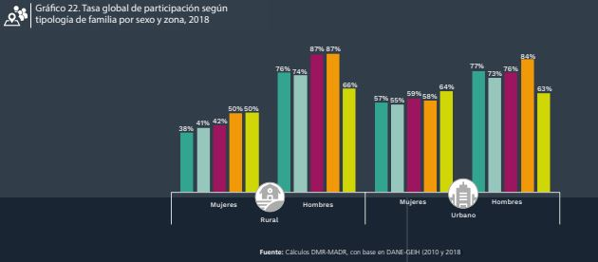
Un tercer aspecto relacionado con la baja participación femenina en el mercado laboral es la presencia de menores en el hogar. En particular, la participación femenina, a mayor número de hijos en el hogar, tiende a decrecer. Sin embargo, la magnitud de esta caída varía según la edad de los menores y la ubicación geográfica de las mujeres. En el caso de las mujeres que habitan en la zona rural, aquellas que integran hogares que no cuentan con menores de 6 años tienen una participación del 41,5%; en la medida en que aumenta el número de menores, la participación de la mujer disminuye. En cambio, las mujeres urbanas aumentan su participación laboral con la presencia de un menor, pero reducen su participación con dos o más menores de 6 años en el hogar. Con relación a menores entre 6 y 14 años, tanto en las zonas rurales como en las urbanas, las mujeres presentan un comportamiento similar, aunque en este caso, la participación parece descender mucho más que en comparación con el caso de tenencia de menores de 6 años en el hogar.
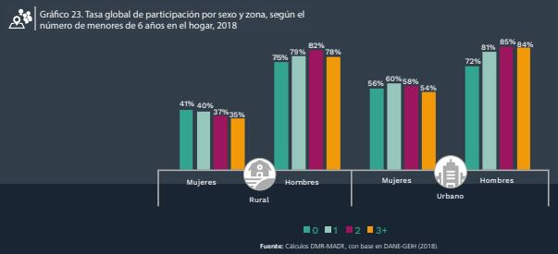
Teniendo en cuenta lo anterior, se puede relacionar que la labor de la mujer en el campo implica más esfuerzo y horas de trabajo que una jornada normal o una jornada de trabajo realizada por un hombre. Esta hipótesis se sustenta en la Encuesta de Uso de Tiempo 2020-2021 (ENUT) el tiempo diario promedio dedicado por mujeres a actividades de trabajo no remunerado (no comprendido en el SCN) es mayor que el dedicado por hombres en 4 horas y 38 minutos.
Esta cifra en comparación con el estudio ENUT del 2016 – 2017, las mujeres incrementaron el tiempo de trabajo no remunerado diario de 6 horas y 52 minutos diarios a 7 horas y 44 minutos diarios, siendo este incremento de 52 minutos diarios estadísticamente significativo, como se presenta en la siguiente grafica.
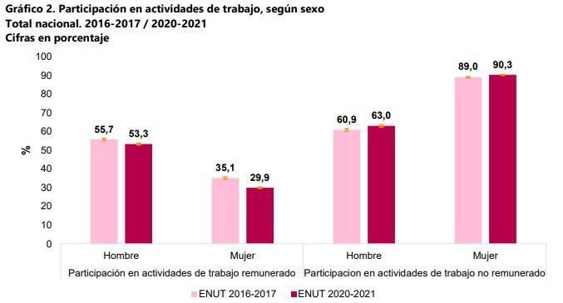
Estos datos reflejan que las mujeres, en los centros poblados y rural, dedican más horas de su tiempo a actividades de trabajo no remunerado, según ENUT, en todas las regiones la participación en actividades de trabajo no remunerado es mayor para las mujeres que para los hombres, en promedio, la diferencia de tiempo dedicado por hombres y mujeres supera las 4 horas. Sin embargo, esta diferencia no aplica para todas las regiones del país donde se registra una mayor diferencia en la región Caribe con 5 horas y 19 minutos, como se evidencia a continuación:
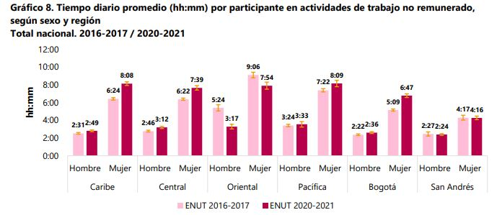
En conclusión, aún queda un largo camino por recorrer para eliminar la brecha de género en la agricultura y potenciar a las mujeres rurales de forma que sean reconocidas como constructoras clave del desarrollo agrícola, bienestar social y seguridad alimentaria mundial. Por lo tanto, y teniendo en cuenta el papel primordial de las mujeres en el mundo rural, un paso importante sería establecer como meta única y primordial el empoderamiento de las mujeres en toda política y programa agrícola, de forma que sean valoradas y visibles en los sistemas de género de la actualidad. (IECAH, 2011).
- MUJERES COLOMBIANAS QUE HAN CONTRIBUIDO AL DESARROLLO DEL CAMPO.
- Lizette del Valle González. Líder social en la vereda Guamito del municipio de Carmen de Bolívar en el departamento de Bolívar, víctima de conflicto armado y miembro de la Asociación de productores mixtos del Guamito – Asopromixgua, donde se empezó a acercar a la comunidad para incentivar su participación y buscar la forma de crear mejores condiciones de vida para los campesinos, gestionando el desarrollo de oportunidades para su comunidad. En el 2021, fue ganadora de los premios Mujer Rural.
- Gloria Inés Calderón Basto. Líder de la Asociación de Mujeres Campesinas y Artesanas de El Cerrito, defensora de la tierra y los páramos del extractivismo del carbón. Nació el 18 de febrero de 1974 en el municipio de El Cerrito departamento de Santander. Esta santandereana con su trabajo ha creado mejores condiciones de vida para sus comunidades y ha gestado nuevas oportunidades sociales. Trabaja como maestra en la vereda Corral Falso del municipio de El Cerrito.
- Mayerly Sánchez Meneses. Mujer campesina, nació el 18 de marzo de 1987, vive en el municipio de El Tambo departamento del Cauca, fue representante legal de hogares comunitarios, presidente de la Junta de Acción Comunal JAC, gestionó proyectos y ayudas para su comunidad, sustituyó voluntariamente su cultivo de uso ilícito por una plantación de café, en el cual crea empleo y es ejemplo de enseñanza y perseverancia en su comunidad.
- Sandra Milena Campo Amaranto. Líder social, nació el 9 de febrero del 1986, su labor la realiza en el municipio de San Estanislao departamento de Bolívar. Víctima de conflicto armado y miembro del Consejo Comunitario Mango de la Púa II donde se caracteriza por ser una mujer amable, inteligente y que incentiva a buscar el desarrollo para su comunidad. Fue galardonada con el Premio a “Mujer Transformadora de la Colombia Rural” edición 2021 por la Agencia Nacional de Tierras, lo que le permitió recibir una serie de insumos específicos para su beneficio y el de su comunidad.
- Yamile Ospina Hernández. Líder social del municipio de Coyaima departamento del Tolima, su trayectoria suma más de 15 años como transformadora de vida y es presidenta del Consejo Territorial de Planeación del Tolima. La Agencia Nacional de Tierras, en el año 2023, reconoció su labor y fue entregado el premio de “Mujer Transformadora de Colombia Rural” en la categoría Mujer Conservadora del Territorio.

- MARCO JURIDICO.
La Constitución Política de Colombia, en su artículo 150, le atribuye al Congreso de la República hacer las leyes, y según el numeral 15, las de decretar honores a los pueblos, y ciudadanos que hayan prestado servicios a la patria. Por lo cual el texto constitucional establece la facultad del Congreso para conceder honores a ciudadanos por medio de leyes.
En este sentido, la Corte Constitucional mediante la sentencia C-057-93 indicó que:
“Decretar honores a los ciudadanos significa reconocimiento público y exaltación de los (SIC) virtudes que adornan a ciertas personalidades, quienes movidas por fines nobles han prestado servicios a la patria.”
Por otra parte, la Corte Constitucional mediante sentencia C-817-11 fijó unas reglas acerca de la naturaleza jurídica de las leyes de honores así:
1. La naturaleza de las leyes de honores se funda en el reconocimiento estatal a las personas, hechos o instituciones que merecen ser destacadas públicamente, en razón de promover significativamente valores que interesan a la Constitución. Como lo ha previsto la Corte las disposiciones contenidas en dichas normas “…exaltan valores humanos que, por su ascendencia ante la comunidad, han sido considerados como ejemplo vivo de grandeza, nobleza, hidalguía y buen vivir, y por ello se les pone como ejemplo ante la posteridad” 2. Contrario a como sucede con la actividad legislativa ordinaria del Congreso, las leyes de honores carecen de carácter general y abstracto. Desde el punto de vista material, no crean, extinguen o modifican situaciones jurídicas objetivas y generales que le son propias a la naturaleza de la ley, pues simplemente se limitan a regular situaciones de orden subjetivo o singulares, cuyo alcance es únicamente la situación concreta descrita en la norma, sin que sean aplicables indefinidamente a una multiplicidad de hipótesis o casos. Esas leyes se limitan entonces, como lo dice el artículo 150, numeral 15 de la Constitución vigente, a “decretar honores a los ciudadanos que hayan prestado servicios a la patria” y de manera alguna pueden desprenderse de su contenido efecto contrarios a su origen, o interpretaciones diversas que se adapten al sentido de la ley” 3. El legislador puede adoptar diversas acciones para exaltar o asociar a la Nación a la persona, situación u organización objeto del decreto de honores, de manera tal que las categorías avaladas por la Corte solo tienen carácter enunciativo. Con todo, es factible identificar tres modalidades recurrentes de leyes de honores a saber (i) leyes que rinden homenaje a ciudadanos; (ii) leyes que celebran aniversarios de municipios colombianos; (iii) leyes que se celebran aniversarios de instituciones educativas, de valor cultural, arquitectónico o, en general, otros aniversarios.

- CONFLICTO DE INTERESES.
El artículo 182 de la Constitución Política de Colombia dispone que los congresistas deberán poner en conocimiento de la respectiva Cámara las situaciones de carácter moral o económico que los inhiban para participar en el trámite de los asuntos sometidos a su consideración, y que la Ley determinará lo relacionado con los conflictos de intereses y las recusaciones. En consecuencia, el artículo 286 de la Ley 5 de 1992, modificado por la Ley 2033 de 2009, definió lo relativo al Régimen de conflicto de Interés de los Congresistas, en ese sentido dispuso:
“(...) Se entiende como conflicto de interés una situación donde la discusión o votación de un proyecto de ley a acto legislativo o artículo/o, pueda resultar en un beneficio particular, actual y directo a favor del congresista.
a. Beneficio particular: aquel que otorga un privilegio o genera ganancias o crea indemnizaciones económicas o elimina obligaciones a favor del congresista de las que no gozan el resto de los ciudadanos. Modifique normas que afecten investigaciones penales, disciplinarías, fiscales o administrativas a las que se encuentre formalmente vinculado.
b) Beneficio actual. aquel que efectivamente se configura en las circunstancias presentes y existentes al momento en el que el congresista participa de la decisión.
c) Beneficio directo: aquel que se produzca de forma específica respecto del congresista, de su cónyuge, compañero o compañera permanente, a parientes dentro del segundo grado de consanguinidad, segundo de afinidad o primero civil.
Por otra parte, la Ley también define las circunstancias bajo las cuales se entiende que no hay conflicto de interés para los congresistas, en ese sentido se dispuso:
“Para todos los efectos se entiende que no hay conflicto de interés en las siguientes circunstancias:
a) Cuando el congresista participe, discuta, vote un proyecto de ley o de acto legislativo que otorgue beneficios o cargos de carácter general, es decir cuando el interés del congresista coincide o se fusione con los intereses de los electores.
b) Cuando el beneficio podría o no configurarse para el congresista en el futuro.
c) Cuando el congresista participe, discuta o vote artículos de proyectos de ley a acto legislativo de carácter particular, que establezcan sanciones o disminuyan beneficios, en el cual, el congresista tiene un interés particular, actual y directo. El voto negativo no constituirá conflicto de interés cuando mantiene la normatividad vigente.
d) Cuando el congresista participe, discuta o vote artículos de proyectos de ley o acto legislativo de carácter particular, que regula un sector económico en el cual el congresista tiene un interés particular, actual y directo, siempre y cuando no genere beneficio particular, directo y actual.
e) Cuando el congresista participa en la elección de otros servidores públicos mediante el voto secreto. Se exceptúan los casos en que se presenta inhabilidades referidas al parentesco con los candidatos.
PARÁGRAFO 1°. Entiéndase por conflicto de interés moral aquel que presentan los congresistas cuando por razones de conciencia se quieran apartar de la discusión y votación del proyecto.
PARÁGRAFO 2°. Cuando se trate de funciones judiciales, disciplinarias a fiscales de los congresistas, sabre conflicto de interés se aplicará la norma especial que rige use tipo de investigación.
PARÁGRAFO 3°. igualmente se aplicará el régimen de conflicto de intereses para todos y cada uno de los actores que presenten, discutan o participen de cualquier iniciativa legislativa, conforme al artículo 140 de la Ley 5 de 1992.”
Sobre el conflicto de intereses el Consejo de Estado se ha pronunciado en la Sentencia del año 2022, estableciendo que:
“Siempre que se produzca un resultado provechoso por el simple ejercicio de una función oficial, que convenga al agente o a otra persona allegada, en el orden moral o material, surgirá un conflicto de intereses. Si la ley protege el interés, será licito; pero si se persigue con fines personales, particulares, que sobrepasen el interés social, será ilícito”
También el Consejo de Estado en el año 2010 sobre el conflicto de interés conceptuó:
“La institución del conflicto de intereses apunta a trazar un límite entre el ejercicio legítimo de la función legislativa y el aprovechamiento de esta función por parte del congresista para obtener beneficios personales o en favor de aquellas personas allegadas que determina la ley. Así las cosas, no se presenta conflicto entre el interés personal del congresista y el interés general cuando la ley tiene por destinataria a la generalidad de la sociedad, en abstracto, hipótesis en la cual quedan incluidos los amplios sectores sociales que son objeto de determinadas leyes, como par ejemplo las minorías étnicas o culturales, las profesiones, los contribuyentes o, como el caso que nos ocupa, las víctimas de la violencia en Colombia.
No sería razonable, por consiguiente, afirmar que por el hecho de ser abogado un congresista estará impedido para participar en la aprobación de una ley que expida el estatuto de esa profesión, que por ser indígena estaría impedido para participar en el trámite de la Ley orgánica que reglamente las entidades territoriales indígenas; que por ser propietario estaría impedido para intervenir en la discusión de una ley sobre impuesto medial; o que por encajar en la definición legal de víctima del conflicto estaría impedido para intervenir en los debates a un proyecto de ley que establece de manera general las reglas de resarcimiento a las víctimas de la violencia en Colombia. En todos estos casos, ciertamente, podría el congresista derivar de la ley en cuya discusión interviene un beneficio personal, pero no por la circunstancia de ser miembro del Congreso ni porque la Ley se dirija a un grupo de personas tan restringido y exclusivo (y por tanto excluyente) que convierta al congresista en un destinatario predilecto. En los anteriores ejemplos las leyes no se dirigen a todos los colombianos sino a grupos muy significativos: los abogados, los indígenas, los propietarios de inmuebles, las víctimas del conflicto. No todos los congresistas forman parte necesariamente de estos grupos, pero por la amplitud social de dichos sectores en la nación y la generalidad de las prescripciones de la Ley a ellos dirigida, normalmente algunos de los congresistas podrían quedar incluidos. Pues bien, en estos casos no cabe la figura de conflicto de intereses, pues a pesar de que un congresista podría convertirse en destinatario de alguna de las disposiciones legales, tal hecho no obedece a que la Ley busque favorecerlo directa, exclusiva y especialmente.”
En consecuencia, se considera que la Ley y la jurisprudencia han dado los criterios orientadores que determinan circunstancias en las cuales se podría estar incurso en un conflicto de interés. Para lo cual será necesario que respecto del asunto objeto de conocimiento de parte del congresista (discusión o votación) se reporte un beneficio en el que concurran tres características simultáneas, a saber, ser actual, particular y directo. Define la Ley también las circunstancias bajo las cuales se considera que no existe un conflicto de interés, en esa medida, se señala que aun cuando el congresista pueda reportar un beneficio, pero este se funde en el interés general, en el interés de sus electores, se dará lugar a que no exista tal conflicto.

- IMPACTO ECONOMICO Y FISCAL.
Este proyecto de Ley no conlleva un impacto fiscal debido a que en el articulado no se ordena gasto público, cumpliendo con lo estipulado en la Ley 819 de 2003. El proyecto menciona expresamente que se está otorgando una autorización al Gobierno nacional para que se incluya en el Presupuesto General de la Nación las partidas presupuestales necesarias para la ejecución de algunas de las siguientes obras y dotaciones de utilidad pública y de interés social para el municipio.
La Honorable Corte Constitucional, en Sentencia C-866 de 2010, estableció las siguientes subreglas sobre el análisis del impacto fiscal de las normas, en lo que tiene que ver con el gasto público, mismas subreglas que respeta el presente proyecto de ley:
“(...) es posible deducir las siguientes subreglas sobre el alcance del artículo 7o de la Ley 819 de 2003:
i) Las obligaciones previstas en el artículo 7o de la Ley 819 de 2003 constituyen un parámetro de racionalidad legislativa, que cumple fines constitucionalmente relevantes como el orden de las finanzas públicas la estabilidad macroeconómica;
ii) El cumplimiento de lo dispuesto en el artículo 7o de la Ley 819 de 2003 corresponde al Congreso, pero principalmente al ministro de Hacienda y Crédito Público, en tanto que es el que cuenta con los datos, los equipos de funcionarios y la experticia en materia económica. Por lo tanto, en el caso de que los congresistas tramiten un proyecto incorporando estimativos erróneos sobre el impacto fiscal, sobre la manera de atender esos nuevos gastos o sobre la compatibilidad del proyecto con el Marco Fiscal de Mediano Plazo, le corresponde al ministro de Hacienda intervenir en el proceso legislativo para ilustrar al Congreso acerca de las consecuencias económicas del proyecto;
iii) En caso de que el ministro de Hacienda y Crédito Público no intervenga en el proceso legislativo u omita conceptuar sobre la viabilidad económica del proyecto, no lo vicia de inconstitucionalidad puesto que este requisito no puede entenderse como un poder de veto sobre la actuación del Congreso o una barrera para que el legislador ejerza su función legislativa, lo cual “se muestra incompatible con el balance entre los poderes públicos y el principio democrático”; y
iv) El informe presentado por el ministro de Hacienda y Crédito Público no obliga a las células legislativas a acoger su posición, sin embargo, si genera una obligación en cabeza del Congreso de valorarlo y analizarlo. Solo así se garantiza una debida colaboración entre las ramas del poder público y se armoniza el principio democrático con la estabilidad macroeconómica (...)”.
De conformidad con lo previamente citado, el presente proyecto de ley no establece una orden imperativa al Gobierno Nacional de manera tal que no se ejerce presión sobre el gasto público, respetando las funciones y competencias propias del Gobierno Nacional para considerar la incorporación de las partidas presupuestales, de acuerdo con la disponibilidad de recursos y con el marco fiscal de mediano plazo.

- REFERENCIAS BIBLIOGRAFICAS
https://www.banrepcultural.org/proyectos/bicentenario-de-una-nacion-en-el-mundo/las-mujeres-en-la-independencia-de-Colombia
Pioneras de la libertad (Jaimes y Vargas) 2020.
https://tolimatotal.com/lerida-1/lerida
https://www.bancomundial.org/es/news/feature/2017/03/07/women-in-agriculture-the-agents-of-change-for-the-food-system
https://corporacionparaeldesarrolloregional.org/wp-content/uploads/2023/01/Mini-bios-Colombia.pdf
https://www.minagricultura.gov.co/ministerio/direcciones/Documents/Situacion%20de%20las%20mujeres%20rurales%20en%20Colombia%202010-2018.pdf
https://iecah.org/el-papel-de-la-mujer-en-el-mundo-rural/
https://microdatos.dane.gov.co/index.php/catalog/552/
https://www.ant.gov.co/wp-content/uploads/2023/04/LIBRO-Historias-de-vida_version_digital_2023-1.pdf

